Задания-кроссворды для контроля
и самоконтроля знаний по педиатрии и гигиене человека

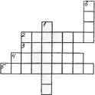

По горизонтали: 2. Процедура удаления всевозможных загрязнений. 3. Изменение цвета кожи. 4. Уход за ногтями. 5. Понятие, включающее учение о технике улучшения внешности и средства ухода за кожей, волосами.
По вертикали: 1. Правила ухода за кожей. 6. Незаменимая "одежда" человека.

Кроссворд № 1
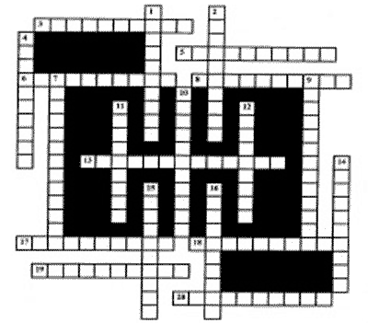
По горизонтали.
3. Образование эритроцитов. 5. Клетки, образующиеся в процессе дробления оплодотворенной яйцеклетки. 6. Мышцы, производящие перемещение отдельных участков кожи, что придает лицу определенное выражение. 8. Мышцы, расширяющие то или иное отверстие. 13. Изменение мембранного потенциала. 17. Часть скелета стопы. 18. Полость двустенной гаструлы. 19. Обмен веществ. 20. Прочная неэластичная мембрана, покрывающая снаружи миелиновую оболочку.
По вертикали.
1. Процесс получения информации об окружающем мире через органы чувств. 2. Расширение области, вовлекаемой в реакцию, при увеличении силы раздражителя.
4. Рефлекторный процесс, подавляющий или предотвращающий возбуждение. 7. Выделение мочи из почек. 9. Болезненное состояние, характеризующееся дефицитом воды в организме. 10. Гормон, определяющий относительное постоянство водно-солевого обмена в организме. 11. Человек, получающий при оказании медицинской помощи чужую кровь или другие органы и ткани. 12. Активный захват и поглощение твердых пищевых частиц клетками. 14. Зона, расположенная в затылочной доле больших полушарий головного мозга. 15. Воспаление червеобразного отростка слепой кишки. 16. Название трубы (узкого прохода), соединяющей полость среднего уха с носоглоткой.

Кроссворд № 2
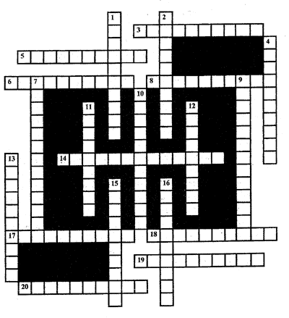
По горизонтали.
3. Переход веществ через клеточные элементы тканей кишечника в кровь и лимфу. 5. Система, включающая чувствительные нервные образования, контактирующие с внешней средой, пути передачи сигнала от них в мозг и нервные центры, обрабатывающие полученную информацию. 6. Вязкое полужидкое вещество клетки. 8. Заболевание, при котором в крови уменьшается количество эритроцитов или содержание гемоглобина. 14. Волнообразно распространяющиеся сокращения стенок кишечника. 17. Органоид клетки, участвующий в организации процесса деления. 18. Слуховая косточка. 19. Камеры сердца. 20. Наследственное заболевание, выражающееся в отсутствии способности различать определенные цвета.
По вертикали.
1. Отсутствие в организме определенного витамина, приводящее к нарушениям обмена веществ и различным заболеваниям. 2. Повышенная частота сердечных сокращений. 4. Заболевание, связанное с повышением артериального давления. 7. Гормон щитовидной железы. 9. Степень патогенности штамма микроорганизмов. 10. Отдел промежуточного мозга, высший центр регуляции вегетативных функций организма и процесса размножения. 11. Мышечная перегородка, разделяющая грудную и брюшную полости. 12. Эндокринное заболевание, развивающееся при гипофункции щитовидной железы в детском возрасте и выражающееся в задержке психического и физического развития. 13. Форменные элементы крови, участвующие в переносе и обмене газов. 15. Комплексный белок мышечных волокон; основной структурный компонент, определяющий сократительную функцию. 16. Защитная реакция организма против инфекции.

Кроссворд № 3
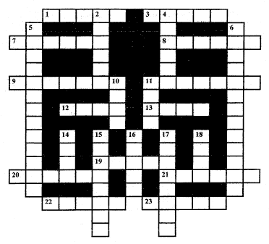
По горизонтали.
1. Группа клеток и межклеточное вещество, объединенные общим строением, функцией и происхождением. 3. Продукт слезных желез. 7. Ученый-физиолог, разработавший методы исследования пищеварения, открывший условные рефлексы, создатель учения о ВНД. 8. Белковая часть железосодержащего пигмента крови. 9. Фермент секрета поджелудочной железы. 11. Полное или частичное нарушение целостности кости.
12. Аббревиатура названия тяжелого вирусного заболевания, поражающего иммунную систему организма. 13. Твердые образования на челюстях для измельчения пищи. 19. Белковая часть зрительного пигмента. 20. Первый шейный позвонок, имеющий форму кольца. 21. Структурная единица компактного вещества костей. 22. Секрет слюнных желез. 23. Заболевание, возникающее при отсутствии витамина С.
По вертикали.
2. Вырабатываемые в течение жизни условные рефлексы (автоматизированные действия). 4. Парные органы, в которых происходит газообмен. 5. Свойство организма отвечать на воздействия внешней или внутренней среды. 6. Крайняя степень гипертиреоза, сопровождаемая токсическими явлениями. 10. Аббревиатура названия кофермента, являющегося переносчиком водорода и электронов от одних участников реакций к другим. 11. Определенное положение тела. 14. Наружный покров, отграничивающий тело человека или животного от внешней среды. 15. Результат сокращения мышц глотки. 16. Основной элемент скелета. 17. Вид лейкоцитов из группы агранулоцитов. 18. Увеличение с возрастом размеров тела.

Кроссворд № 4
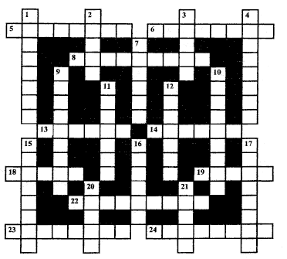
По горизонтали.
5. Вещества, воспринимаемые организмом как чужеродные и вызывающие специфический иммунный ответ. 6. Психический процесс, который возникает в результате воздействия на органы чувств предметов или явлений материального мира. 8. Гормон гипофиза, усиливающий сокращение мускулатуры матки в конце беременности и стимулирующий лактацию. 13. Уменьшение количества эритроцитов в крови и содержания в них гемоглобина. 14. Структура, обеспечивающая подвижное сочленение костей. 18. Продукт слезных желез. 19. Сгусток крови, образующийся обычно в месте повреждения кровеносного сосуда. 22. Структуры в яичниках, в которых развиваются яйцеклетки. 23. Периодически повторяющиеся изменения интенсивности и характера биологических процессов и явлений. 24. Одна из костей, образующих предплечье.
По вертикали.
1. Белки организма, обладающие способностью специфически связываться с антигенами. 2. Основные вещества клетки, состоящие из аминокислот. 3. Гликопротеин в слюне, придающий ей вязкость. 4. Низкомолекулярные органические соединения, выполняющие в организме важнейшие биохимические и физиологические функции. 7. Состояние напряжения, возникающее при действии ряда неблагоприятных факторов и ведущее к усилению секреции некоторых гормонов. 9. Возможный результат гиперфункции гипофиза в детском возрасте. 10. Вещества, выполняющие роль химических передатчиков импульсов в синапсах. 11. Единица громкости звука. 12. Орган пищеварительной системы. 15. Реакция организма, обладающего повышенной чувствительностью к чужеродным белкам (антигенам). 16. Реакции организма на воздействие внешних и внутренних раздражителей, имеющие ярко выраженную субъективную окраску и охватывающие все виды чувствительности. 17. Одна из долей больших полушарий. 20. Производное кожного эпителия. 21. Длинные заостренные зубы, расположенные за резцами.

Кроссворд № 5
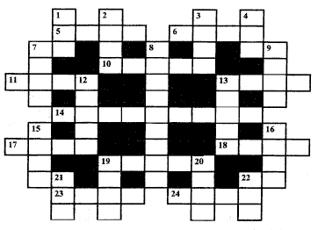
По горизонтали.
5. Газ, составляющий основную часть атмосферного воздуха. 6. Неорганическое соединение, содержащееся в клетке в наибольшем количестве. 10. Самая крупная артерия. 11. Восприятие организмом звуков. 13. Стадия развития зародыша человека в момент формирования структур тела. 14. Невосприимчивость к инфекционным заболеваниям, возникающая после перенесенного заболевания или прививки. 17. Ощущение, возникающее при специфическом раздражении рецепторов кончика языка. 18. Повреждение тканей в результате действия высокой температуры. 19. Часть нижней конечности. 23. Массивная опорная часть позвонка. 24. Кожные складки вокруг глаз.
По вертикали.
1. Совокупность костей, образующих пояс нижних конечностей. 2. Жидкость, образующаяся в почках. 3. Определенное положение тела. 4. Злокачественная опухоль. 7. Способность совершать сознательные действия, которые требуются для преодоления трудностей. 8. Структурные части клетки. 9. Дыхательное движение, в результате которого воздух поступает в легкие. 12. Полужидкая кашица в желудке из пищи с желудочным соком. 13. Часть верхней конечности. 15. Аббревиатура названия гормона гипофиза, стимулирующего развитие коры надпочечников и образование в ней гормонов. 16. Серое вещество, покрывающее сверху большие полушария головного мозга. 19. Защитная реакция организма, ощущение, возникающее при раздражении рецепторов повреждающим воздействием. 20. Скопление жидкости в тканях. 21. Аббревиатура названия вещества – универсального переносчика и аккумулятора энергии в живых клетках. 22. Инфекционное заболевание кишечника.

Кроссворд № 6
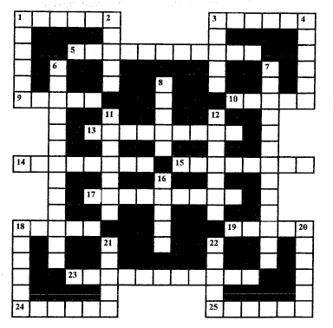
По горизонтали.
1. Разновидность костной ткани, составляющая основную массу зуба. 3. Смыкание верхних резцов с нижними. 5. Чрезмерный, непропорциональный, рост конечностей и костей лицевой части черепа, обусловленный гиперфункцией гипофиза. 9. Сгусток крови, обычно образующийся в месте повреждения кровеносного сосуда. 10. Слой кожи, расположенный под эпидермисом. 13. Один из зародышевых листков. 14. Выпуклые складки коры больших полушарий головного мозга. 15. Непроизвольное выделение спермы, происходящее чаще всего во время сна. 17. Прекращение менструальных циклов, наступающее между 45–55 годами. 18. Человек, дающий свою кровь для переливания. 19. Часть нижней конечности. 23. Свойство возбудимой ткани воспроизводить без искажений частоту наносимых ритмических раздражений. 24. Круглое отверстие в центре радужной оболочки. 25. Нервная клетка.
По вертикали.
1. Заболевание, связанное с нарушением углеводного обмена. 2. Скопления длинных отростков нейронов, связывающих центральную нервную систему со всеми органами. 3. Ритмичное колебание стенок артерий. 4. Соединительнотканная непрозрачная оболочка, покрывающая часть глазного яблока. 6. Процесс образования и развития форменных элементов крови. 7. Чувствительные нервные окончания в стенках кровеносных сосудов, воспринимающие изменения кровяного давления. 8. Физиологическое состояние, выражающее потребность организма в воде. 11. Вещество, воспринимаемое организмом как чужеродное и подлежащее инактивации. 12. Фермент, расщепляющий некоторые полисахариды до их мономеров. 16. Белковая часть зрительного пигмента. 18. Количество мочи, выделяемое за определенное время. 20. Создатель теории саморегулирующихся функциональных систем организма. 21. Растение и изделие из него, пагубно влияющее на здоровье при его курении. 22. Длинный отросток нейрона, проводящий нервные импульсы от тела клетки к другим нейронам.
.

Кроссворд № 7
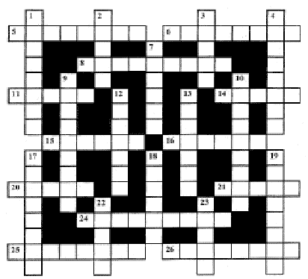
По горизонтали.
5. Период расслабления сердца, в который оно наполняется кровью. 6. Гормон коры надпочечников, влияющий на углеводный, белковый и жировой обмены. 8. Способность организма сохранять относительное постоянство внутренней среды организма. 11. Твердое вещество, покрывающее коронку зуба. 14. Жидкость, циркулирующая в кровеносной системе; вид соединительной ткани. 15. Один из конечных продуктов распада белков. 16. Способность к сохранению и воспроизведению прошлого индивидуального опыта. 20. Русский врач, открывший витамины. 21. Бесцветная тканевая жидкость, циркулирующая в лимфатической системе. 24. Вид мышцы, образованной поперечнополосатой мышечной тканью. 25. Органоиды клетки, осуществляющие биосинтез белка. 26. Процесс образования и выделения молока молочными железами.
По вертикали.
1. Тканевый гормон, выделяющийся в поврежденной ткани, вызывающий расширение и увеличивающий проницаемость капилляров. 2. Физиологическое состояние, вызванное потребностью организма в питательных веществах. 3. Часть организма, имеющая определенное строение и выполняющая определенную функцию. 4. Наружный слой почек и надпочечников. 7. Органы системы кровообращения. 9. Тип темперамента. 10. Структура глаза в виде прозрачной двояковыпуклой линзы. 12. Процесс механической обработки пищи в полости рта. 13. Один из процессов жизнедеятельности, необходимый для нормального роста и развития. 17. Выход зрелых яйцеклеток из яичника в полость тела. 18. Заболевание, вызванное уменьшением выработки инсулина. 19. Состояние удушья. 22. Длинный отросток нейрона, проводящий нервные импульсы от тела клетки к другим нейронам. 23. Мышечный орган для вынашивания и питания плода.

Кроссворд № 8
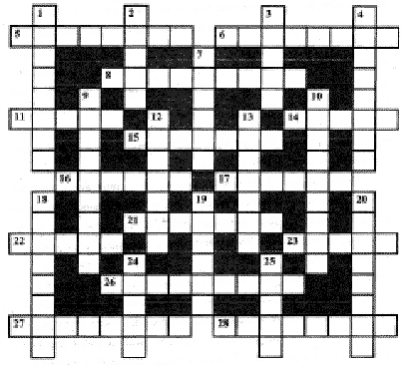
По горизонтали.
5. Два и более потомка, рожденные матерью почти одновременно. 6. Круговая мышца, располагающаяся вокруг отверстий органов. 8. Белок мышц, близкий по составу и функциям к гемоглобину; обеспечивает снабжение мышцы кислородом. 11. Секрет слюнных желез. 14. Самая крупная артерия тела. 15. Простой сахар, мономер многих полисахаридов, основной источник энергии в клетках. 16. Доля больших полушарий головного мозга, расположенная спереди. 17. Основная структурная единица почки. 21. Выступающая из десны часть зуба. 22. Слизистая оболочка, покрывающая альвеолярные отростки челюстей 23. Парные органы выделения, имеющие бобовидную форму и расположенные в брюшной полости. 26. Удаление половых желез. 27. Вид лейкоцитов, входящих в группу гранулоцитов. 28. Гормон желудочно-кишечного тракта, вызывающий увеличение секреции бикарбонатов поджелудочной железой и торможение секреции соляной кислоты в желудке.
По вертикали.
1. Анаэробный распад глюкозы с образованием молочной кислоты и АТФ. 2. Протеолитический фермент, выделяемый почками и способствующий повышению кровяного давления. 3. Расщепление веществ с помощью ферментов, находящихся в лизосомах. 4. Тонкая светочувствительная оболочка внутренней стенки глаза. 7. Костный спиральный канал внутреннего уха, воспринимающий звуковые колебания. 9. Мужские половые гормоны, которые вырабатываются в основном семенниками. 10. Ребенок в возрасте 11 лет, у которого происходит глубокая перестройка деятельности всех органов и физиологических систем. 12. Сдвиг кислотно-щелочного равновесия в щелочную сторону. 13. Складка слизистой оболочки, переходящая со дна ротовой полости на язык. 18. Кость, образующая плечо. 19. Инфекционное заболевание кишечника. 20. Процесс образования гормонов эндокринными железами. 24. Химический элемент, ионы которого в том числе вызывают электрические явления в нервном волокне. 25. Мужские половые железы.

